1. neděle postní 22. února 2026
1.Dnešní nedělí vstupujeme do postního období. Bohoslužby se slavením sv. večeře Páně připravil br. Jiří Tomášek. Děkujeme za službu. Děkujeme také za varhanní doprovod sestře Dagmar Jarkovské, také našemu Es bandu a sestře Ireně Popové za nedělní školu. Po kázání jsme slyšeli Fugu Josepha Haydna.
Sestra farářka Kristýna dnes vede bohoslužby v kazatelské stanici v Tlučné.

2. Za týden 1. března budeme slavit Druhou postní neděli. Bohoslužby s vysluhováním sv. večeře Páně povede sestra farářka Kristýna.
V podvečer od 17.00 jsme zváni na hudební nešpory.
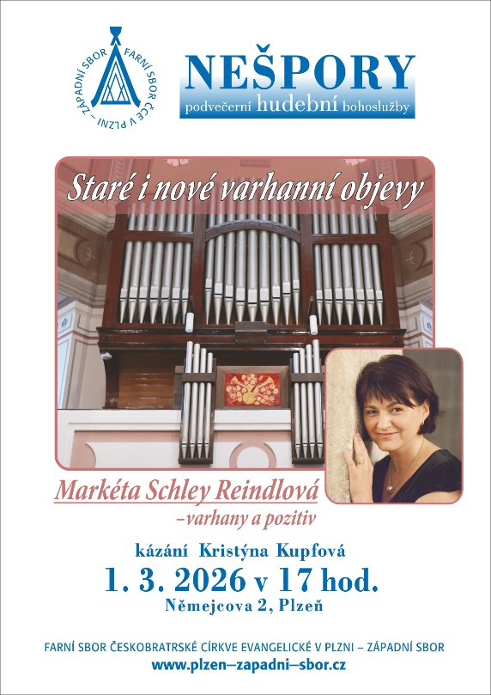

3. Co nás čeká v následujícím týdnu:
- Úterý 24. 2. od 17.00 - 1. postní zastavení. Je to opět cyklus čtyř zastavení, které povede sestra farářka Kristýna.
- Středa 25. 2. od 18.00 – biblický seminář: pomalu se chýlí ke konci zamyšlení nad Apoštolským vyznáním víry
- Čtvrtek 26. 2. od 15.00 – biblická hodina: Praotcové a pramatky

4. V presbyterně je k dispozici členům a přátelům sboru publikace o kostele ku příležitosti 100 let jeho otevření. Na stolku u východu jsou k rozebrání magnetky, které daroval br. Šimon Pumr.

5. Na neděli 22. března staršovstvo svolává Výroční sborové shromáždění. Proběhne při něm volba do staršovstva. Budeme volit 8 presbyterů a 4 náhradníky. V presbyterně je k nahlédnutí seznam členů s hlasovacím právem. Pokud byste chtěli tento seznam o někoho doplnit, obraťte se s návrhem na sestru farářku nebo bratra kurátora.
Církevní řády umožňují volbu na dálku pro ty, kteří ze zdravotních nebo jiných důvodů nemohou být na VSS přítomni. Pokud potřebujete tuto možnost využít, opět se obraťte na sestru farářku nebo bratra kurátora.

6. V blízké době, konkrétně 10. března v 17.30, se můžeme těšit na slavnostní uvedení knihy Otevřené nebe i otevřená srdce prof. Jana Hellera, který byl členem našeho sboru.

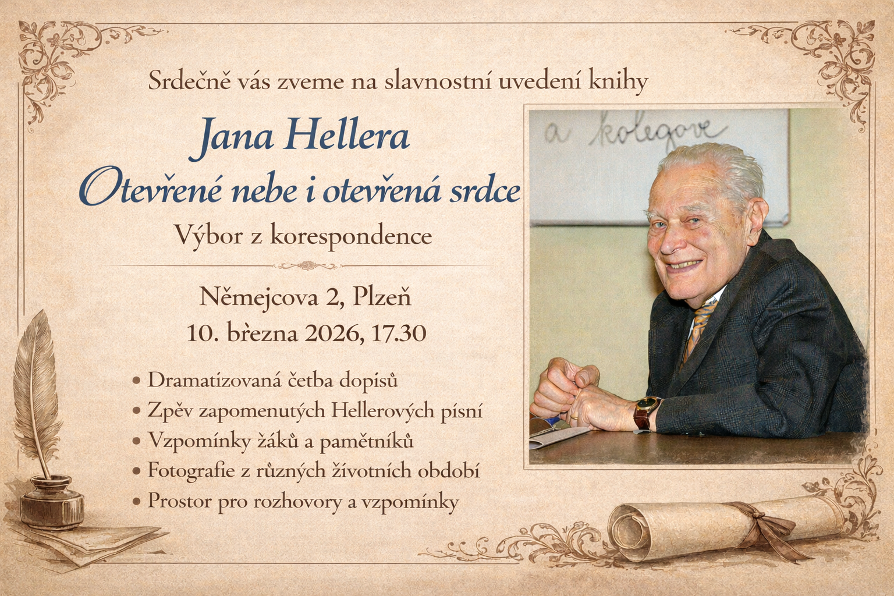

7. Sbírky:
- Dnešní sbírka je určena na provoz sboru.
- Minulou neděli byla vykonána seniorátní sbírka na Podpůrný fond. Z našeho sboru odešlo 2870 Kč.
- Každoročně v postním období (tedy až do Velikonoc). Diakonie ČCE s podporou synodní rady vypisuje Postní sbírku. Její výtěžek je určen na podporu dětí uprchlíků ze Sýrie a zranitelným libanonským rodinám v chudinské čtvrti na okraji Bejrútu. Tato sbírka je archová – je možno do ní přispět na účet sboru s poznámkou „postní sbírka“ nebo v hotovosti (arch je u sbírkového košíku).
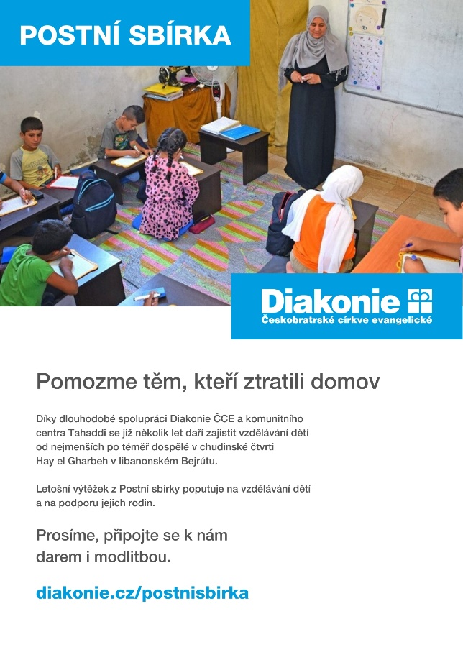
8. Po bohoslužbách jsme všichni zváni na kávu nebo na čaj.

